Presse-Information

High-speed GigE-Kameras mit integrierter JPEG-Bildkompression sparen Bandbreite, CPU-Last und Speicherplatz
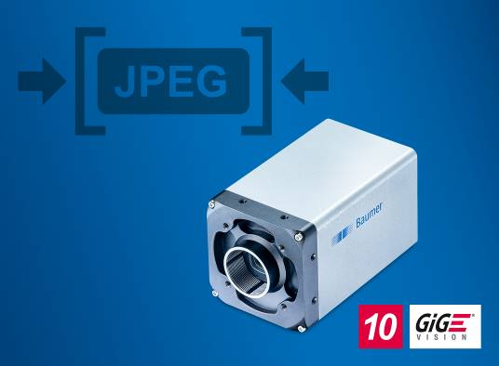
(21.09.2020) Die neuen LXT-Kameras mit integrierter JPEG-Bildkompression ermöglichen die Bilderfassung mit sehr hoher Auflösung und Geschwindigkeit über die weit verbreitete und einfach nutzbare GigE-Schnittstelle. Damit sind z.B. 500 Bilder/s bei Full HD oder über 1500 Bilder/s bei SVGA zeitlich unbeschränkt nutzbar. Brandbreite, CPU-Last sowie der benötigte Speicherplatz werden so reduziert. Das vereinfacht den Systemaufbau und senkt die Integrationskosten. Die Kameras eignen sich ideal zur Erfassung langer Bildsequenzen, bei denen Originalbilder komprimiert, übertragen und gespeichert werden können, z.B. Inspektion von Stromabnehmern im Schienenverkehr, Kontrolle von Endlosmaterialien in der Papierproduktion, Analyse von Bewegungsabläufen im Sportbereich oder Prozessüberwachung. Erste Modelle sind noch in diesem Quartal verfügbar.
Die Bildqualität kann dank der konfigurierbaren JPEG-Kompressionsrate individuell auf die Applikation abgestimmt werden. Eine Datenreduktion im Bereich 1:10 bis 1:20 ist möglich. Da die Bildkompression direkt im FPGA der Kamera erfolgt, wird das PC-basierte Bildverarbeitungssystem von rechenintensiven Algorithmen zur Bildkompression entlastet. Dadurch können auch mehrere Kameras gleichzeitig von einem PC über einen Switch genutzt werden. Im Vergleich zur Übertragung und Speicherung von Vollbildern profitieren Applikationen von reduzierten Speicherplatzanforderungen und damit verbundenen Hardware-Einsparungen.
Die fünf neuen Modelle mit Auflösungen von 0,5 MP bis 9 MP verfügen über aktuellste Sony Pregius CMOS-Sensoren der 2. und 3. Generation und bieten mit einer Pixelgrösse von bis zu 9 µm eine sehr hohe Empfindlichkeit. Kurze Belichtungszeit von bis zu 1µs sind vor allem für die Erfassung von sehr schnellen Bewegungen vorteilhaft. Die aussergewöhnlich hohe Bildqualität mit geringem Rauschen vereinfacht die sichere Bildauswertung auch bei schwierigen Bedingungen, z.B. bei der Bewegungsanalyse im Hallensport mit reduzierter Beleuchtungsintensität.
Die 10 GigE Modelle der LX-Serie sind die ideale Wahl für anspruchsvolle Inspektionsaufgaben, die gleichzeitig hohe Anforderungen an die Detailgenauigkeit der Bilderfassung und den Durchsatz stellen. Ihr robustes industrielles Design widersteht mechanischen Belastungen und stellt eine zuverlässige Bildverarbeitung sicher. Die Kameras verfügen über vier optoentkoppelte Power-Ausgänge mit Pulsbreitenmodulation und einer Ausgangsleistung von bis zu 120 W (max. 48 V / 2,5 A) zur direkten Ansteuerung von Beleuchtungen ohne externen Controller. Dank optionalem patentierten Tube-System bieten die Kameras Schutzart IP 65 und IP 67 ganz ohne externe Gehäuse. Ausgestattet mit Precision Time Protocol (PTP) nach IEEE 1588 Standard, unterstützen die LXT-Modelle zudem eine präzise Zeitsynchronisation in Ethernet-Netzwerken. Durch die flexible Ansteuerung von Objektiven mit Flüssiglinsen kann einfach auf variierende Arbeitsabstände reagiert werden. Die integrierte HDR-Funktion erleichtert auch unter schwierigen Beleuchtungsverhältnissen wie im Außenbereich eine stabile Bilderfassung.
Weitere Informationen unter: https://www.baumer.com/cameras/LXT
Bild: Die High-speed LXT-Kameras mit integrierter JPEG-Bildkompression sparen Bandbreite, CPU-Last und Speicherplatz für einen vereinfachten und kostengünstigen Systemaufbau.

Anzahl Zeichen (mit Leerzeichen): ca. 3200
Text und Bild Download unter: www.baumer.com/press

Baumer Group
Die Baumer Group ist einer der international führenden Hersteller von Sensoren, Drehgebern, Messinstrumenten und Komponenten für die automatisierte Bildverarbeitung. Baumer verbindet innovative Technik und kundenorientierten Service zu intelligenten Lösungen für die Fabrik- und Prozessautomation und bietet dafür eine einzigartige Produkt- und Technologiebreite. Das Familienunternehmen ist mit rund 2.700 Mitarbeitern und Produktionswerken, Vertriebsniederlassungen und Vertretungen in 39 Niederlassungen und 19 Ländern immer nahe beim Kunden. Mit weltweit gleichbleibend hohen Qualitätsstandards und einer grossen Innovationskraft verschafft Baumer seinen Kunden aus zahlreichen Branchen entscheidende Vorteile und messbaren Mehrwert. Weitere Informationen im Internet unter www.baumer.com.

Pressekontakt:  Nicole Marofsky  Marketing Communication  Vision Competence Center  Phone +49 (0)3528 43 86 19  Fax +49 (0)3528 43 86 86  nmarofsky@baumer.com  www.baumer.com | Firmenkontakt Deutschland/Österreich:  Baumer GmbH  Phone +49 (0)6031 60 07 0  Fax +49 (0)6031 60 07 60 70  sales.de@baumer.com  www.baumer.com | Firmenkontakt Schweiz:  Baumer Electric AG  Phone +41 (0)52 728 1122  Fax +41 (0)52 728 1144  sales.ch@baumer.com  www.baumer.com

